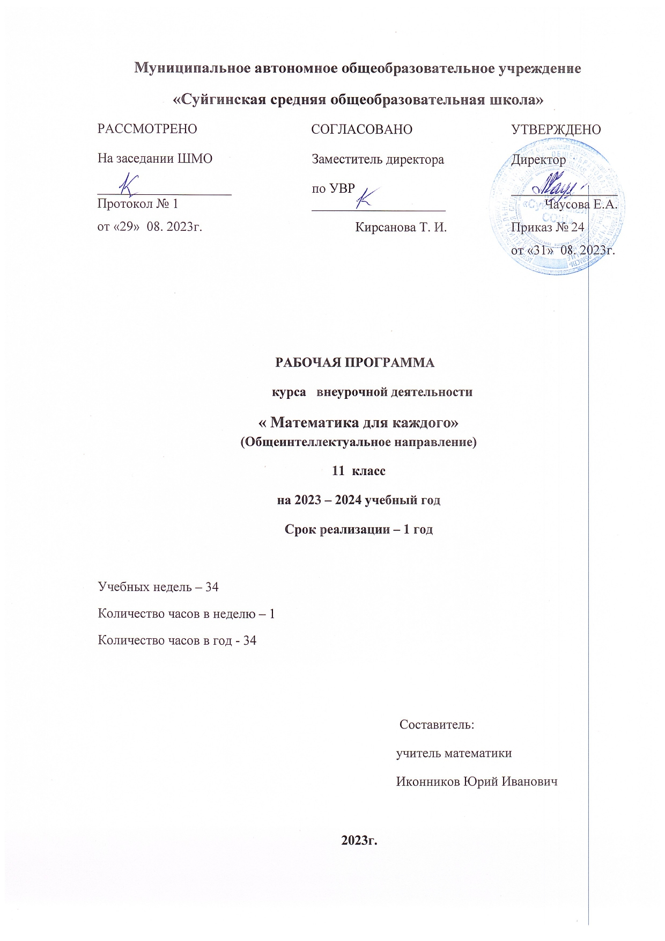

ПОЯСНИТЕЛЬНАЯ ЗАПИСКА

Элективный курс «Изучение отдельных тем курса математики при подготовки к ЕГЭ» соответствует целям и задачам обучения в старшей школе. Основная функция данного элективного курса – дополнительная подготовка учащихся 11 классов к государственной итоговой аттестации в форме ЕГЭ, к продолжению образования.
Содержание рабочей программы элективного курса соответствует основному курсу математики для средней (полной) школы и федеральному компоненту Государственного образовательного стандарта по математике; развивает базовый курс математики на старшей ступени общего образования, реализует принцип дополнения изучаемого материала на уроках алгебры и начал анализа системой упражнений, которые углубляют и расширяют школьный курс, и одновременно обеспечивает преемственность в знаниях и умениях учащихся основного курса математики 11 классов, что способствует расширению и углублению базового общеобразовательного курса алгебры и начал анализа и курса геометрии.
Данный элективный курс направлен на формирование умений и способов деятельности, связанных с решением задач повышенного и высокого уровня сложности, получение дополнительных знаний по математике, интегрирующих усвоенные знания в систему.
Рабочая программа элективного курса отвечает требованиям обучения на старшей ступени, направлена на реализацию личностно ориентированного обучения, основана на деятельностном подходе к обучению, предусматривает овладение учащимися способами деятельности, методами и приемами решения математических задач. Включение уравнений и неравенств нестандартных типов, комбинированных уравнений и неравенств, текстовых задач разных типов, рассмотрение методов и приемов их решений отвечают назначению элективного курса – расширению и углублению содержания курса математики с целью подготовки учащихся 11 класса к государственной итоговой аттестации в форме ЕГЭ.
Содержание структурировано по блочно-модульному принципу, представлено в законченных самостоятельных модулях по каждому типу задач и методам их решения и соответствует перечню контролируемых вопросов в контрольно-измерительных материалах на ЕГЭ.
На учебных занятиях элективного курса используются активные методы обучения, предусматривается самостоятельная работа по овладению способами деятельности, методами и приемами решения математических задач. Рабочая программа данного курса направлена на повышение уровня математической культуры старшеклассников.
С целью контроля и проверки усвоения учебного материала проводятся длительные домашние контрольные работы по каждому блоку, семинары с целью обобщения и систематизации. В учебно-тематическом плане определены виды контроля по каждому блоку учебного материала в различных формах (домашние контрольные работы на длительное время, обобщающие семинары).
Рабочая программа элективного курса «Изучение отдельных тем курса математики при подготовки к ЕГЭ» рассчитана на 1 год обучения, 1,5 часа в неделю, всего в объеме 51 час в 11-м классе.

Цель курса

Основная цель курса:
- дополнительная подготовка учащихся 11 классов к государственной итоговой аттестации в форме ЕГЭ, к продолжению образования.
Курс призван помочь учащимся с любой степенью подготовленности в овладении способами деятельности, методами и приемами решения математических задач, повысить уровень математической культуры, способствует развитию познавательных интересов, мышления учащихся, умению оценить свой потенциал для дальнейшего обучения в профильной школе.
Результаты обучения

Результаты обучения представлены в Требованиях к уровню подготовки, задающих систему итоговых результатов обучения, которые должны быть достигнуты всеми учащимися, оканчивающими основную школу, и достижение которых является обязательным условием положительной аттестации ученика за курс основной школы. Эти требования структурированы по трем компонентам: «знать/понимать», «уметь», «использовать приобретенные знания и умения в практической деятельности и повседневной жизни».

11 класс

Тема 1. Методы решения уравнений и неравенств
Уравнения, содержащие модуль. Приемы решения уравнений с модулем.
Решение неравенств, содержащих модуль.
Тригонометрические уравнения и неравенства. Иррациональные уравнения.

Тема 2. Типы геометрических задач, методы их решения
Решение планиметрических задач различного вида.

Тема 3. Текстовые задачи. Основные типы текстовых задач. Методы решения
Приемы решения текстовых задач на «работу», «движение», «проценты», «смеси», «концентрацию», «пропорциональное деление». Задачи в контрольно-измерительных материалах ЕГЭ.

Тема 4. Тригонометрия
Формулы тригонометрии. Преобразование тригонометрических выражений. Тригонометрические уравнения и неравенства.
Системы тригонометрических уравнений и неравенств.
Тригонометрия в задачах ЕГЭ.

Тема 5. Логарифмические и показательные уравнения и неравенства
Методы решения логарифмических и показательных уравнений и неравенств. Логарифмическая и показательная функции, их свойства. Применение свойств логарифмической и показательной функции при решении уравнений и неравенств.
Логарифмические и показательные уравнения, неравенства, системы уравнений и неравенств в задачах ЕГЭ.

Тема 6. Методы решения задач с параметром
Линейные уравнения и неравенства с параметром, приемы их решения.
Дробно-рациональные уравнения и неравенства с параметром, приемы их решения.
Квадратный трехчлен с параметром. Свойства корней квадратного трехчлена.
Квадратные уравнения с параметром, приемы их решения.
Параметры в задачах ЕГЭ.

Тема 7. Обобщающее повторение курса математики
Тригонометрия.
Применение производной в задачах на нахождение наибольшего и наименьшего значений функции.
Уравнения и неравенства с параметром.
Логарифмические и показательные уравнения и неравенства.
Геометрические задачи в заданиях ЕГЭ.

ТЕМАТИЧЕСКИЙ ПЛАН

№ | Тема | Коли  чество часов
1 | Методы решения уравнений и неравенств | 7
2 | Типы геометрических задач, методы их решения | 7
3 | Текстовые задачи. Основные типы текстовых задач. Методы решения | 7
4 | Тригонометрия | 6
5 | Логарифмические и показательные уравнения и неравенства | 6
8 | Итоговое занятие | 1
ИТОГО |  | 34

УЧЕБНО-ТЕМАТИЧЕСКИЙ ПЛАН

№ п/п | Раздел, тема | Коли  чество часов | Основные виды деятельности ученика  (на уровне учебных действий) | Дата
 |  |  |  | План | Факт
1. Методы решения уравнений и неравенств (7ч)
1.1 | Уравнения, содержащие модуль. Приемы решения уравнений с модулем. Решение неравенств, содержащих модуль | 2 | Применять приемы раскрытия модуля и свойства модуля в решении уравнений и неравенств | Н1-н2
1.2 | Тригонометрические уравнения и неравенства | 2 | Использовать общие приемы решения уравнений и частные методы в решении тригонометрических уравнений. Применять методы решения тригонометрических неравенств | Н3-н4
1.3 | Иррациональные уравнения | 3 | При решении иррациональных уравнений применять специфические методы, отбирать корни уравнений | н5-н7
2. Типы геометрических задач, методы их решения (7 ч)
2.1 | Решение планиметрических задач различного вида | 2 | Решать планиметрические задачи на конфигурации фигур | Н8-н9
2.2 | Решение стереометрических задач различного вида | 2 | Решать простейшие стереометрические  задачи различного вида | Н10-н11
2.3 | Геометрия в задачах контрольно-измерительных материалов ЕГЭ | 3 | Решать планиметрические и стереометрические задачи разного уровня сложности КИМов ЕГЭ | Н12-н14
3. Текстовые задачи. Основные типы текстовых задач. Методы решения (7 ч)
3.1 | Приемы решения текстовых задач на «работу», «движение» | 1 | Решать текстовые задачи на «работу», «движение» арифметическим и алгебраическим способами | Н15
3.2 | Приемы решения текстовых задач на «проценты», «пропорциональное деление» | 2 | Решать текстовые задачи на «проценты», «пропорциональное деление» арифметическим и алгебраическим способами | Н16-17
3.3 | Приемы решения текстовых задач на «смеси», «концентрацию» | 2 | Решать текстовые задачи на «смеси», «концентрацию» арифметическим и алгебраическим способами | Н18-19
3.4 | Текстовые задачи в контрольно-измерительных материалах ЕГЭ | 2 | Решать текстовые задачи разного уровня сложности КИМов ЕГЭ арифметическим и алгебраическим способами | Н20-н21
4. Тригонометрия (6 ч)
4.1 | Формулы тригонометрии. Преобразование тригонометрических выражений | 2 | Использовать формулы тригонометрии в преобразовании тригонометрических выражений | Н22-н23
4.2 | Тригонометрические уравнения и неравенства | 1 | Использовать общие приемы решения уравнений и частные методы в решении тригонометрических уравнений. Применять методы решения тригонометрических неравенств | Н24
4.3 | Системы тригонометрических уравнений и неравенств. Методы решения | 1 | Решать системы тригонометрических уравнений, отбирать корни уравнений | Н25
4.4 | Тригонометрия в задачах контрольно-измерительных материалов ЕГЭ | 2 | Классифицировать тригонометрические задачи в контрольно-измерительных материалах по типам | Н26-27
5. Логарифмические и показательные уравнения и неравенства (6 ч)
5.1 | Логарифмическая и показательная функции, их свойства | 2 | Анализировать свойства логарифмической и показательной функций | Н29-30
5.2 | Применение свойств логарифмической и показательной функций при решении уравнений и неравенств | 2 | Решать логарифмические и показательные уравнения и неравенства на основе свойств функций | Н30=  32
5.3 | Логарифмические и показательные уравнения, неравенства, системы уравнений и неравенств в задачах ЕГЭ, методы решения | 3 | Вести поиск методов решения логарифмических и показательных уравнений, неравенств, их систем, включенных в контрольно-измерительные материалы ЕГЭ | Н33-н35

ТРЕБОВАНИЯ К УРОВНЮ ПОДГОТОВКИ ОБУЧАЮЩИХСЯ

В результате изучения курса ученик должен
знать/понимать
- определение модуля числа, свойства модуля, геометрический смысл модуля;
- алгоритм решения линейных, квадратных, дробно-рациональных уравнений, систем уравнений, содержащих модуль;
- алгоритм решения линейных, квадратных, дробно-рациональных неравенств, систем неравенств, содержащих модуль;
- приемы построения графиков линейных, квадратичных, дробно-рациональных, тригонометрических; логарифмической и показательной функций;
- алгоритм Евклида, теорему Безу, метод неопределенных коэффициентов;
- формулы тригонометрии;
- понятие аркфункции;
- свойства тригонометрических функций;
- методы решения тригонометрических уравнений и неравенств и их систем;
- свойства логарифмической и показательной функций;
- методы решения логарифмических и показательных уравнений, неравенств и их систем;
- понятие многочлена;
- приемы разложения многочленов на множители;
- понятие параметра;
- поиски решений уравнений, неравенств с параметрами и их систем;
- алгоритм аналитического решения простейших уравнений и неравенств с параметрами;
- методы решения геометрических задач;
- приемы решения текстовых задач на «работу», «движение», «проценты», «смеси», «концентрацию», «пропорциональное деление»;
- понятие производной;
- понятие наибольшего и наименьшего значения функции;

уметь
- точно и грамотно формулировать теоретические положения и излагать собственные рассуждения в ходе решения заданий;
- выполнять тождественные преобразования алгебраических выражений и тригонометрических выражений;
- решать уравнения, неравенства с модулем и их системы;
- строить графики линейных, квадратичных, дробно-рациональных, тригонометрических; логарифмической и показательной функций;
- выполнять действия с многочленами, находить корни многочлена;
- выполнять преобразования тригонометрических выражений, используя формулы;
- объяснять понятие параметра;
- искать решения уравнений, неравенств с параметрами и их систем;
- аналитически решать простейшие уравнений и неравенства с параметрами;
- решать текстовые задачи на «работу», «движение», «проценты», «смеси», «концентрацию», «пропорциональное деление»;

использовать приобретенные знания и умения в практической деятельности и повседневной жизни для:
- выполнения тождественных преобразований выражений, содержащих знак модуля;
- решения линейных, квадратных, дробно-рациональных уравнений вида: f|x|= a; |f(x)|= a; |f(x)|= g(x); |f(x)|= |g(x)|;
- решения уравнений, содержащих несколько модулей; уравнений с «двойным» модулем;
- решения системы уравнений, содержащих модуль;
- решения линейных, квадратных, дробно-рациональных неравенств вида: f|x| > a; |f(x)| ≤ a; |f(x)| ≤ g(x); |f(x)| ≤ |g(x)|; |f(x)| > g(x);
- решения неравенств, содержащих модуль в модуле;
- решения систем неравенств, содержащих модуль;
- построения графиков линейных, квадратичных, дробно-рациональных функций содержащих модуль;
- поиска решения уравнений, неравенств с параметрами и их систем;
- аналитического решения простейших уравнений и неравенств с параметрами;
- описания свойств квадратичной функции;
- построения «каркаса» квадратичной функции;
- нахождения соотношения между корнями квадратного уравнения.

